～高機能・高付加価値製品を生み出す新素材・新技術～
大阪市立工業研究所との産官技術交流会

チャレンジ大阪5 開催のご案内
ものづくりを取り巻く内外の環境は大きく変化し、製造コストが高い日本では付加価値の低い製品や生産プロセスは生産や維持ができなくなっています。また、消費者のニーズはますます多様化し、かつ先鋭化してきています。このような状況に対応するために、従来にない優れた特性を持つ材料や先進加工技術をものづくりに積極的に導入し、高付加価値製品や製造・加工技術を産み出すことが強く求められています。また同時に、わが国は超高齢化が本格化するとともに、介護・高齢者用の食品の市場規模が大きく拡大しているだけでなく、消費者ニーズとして、安全・安心、栄養価などはもとより、外観、味、健康機能性など、より高いレベルのものが要求されるようになっています。
そこで、大阪商工会議所では、（地独）大阪市立工業研究所・（一社）生産技術振興協会とともに産官技術交流会「チャレンジ大阪５」を開催いたします。本交流会では、市工研が生み出す新素材の中でも耐熱材料・放熱材料・介護食材料に関する研究開発と企業支援についてわかりやすくご紹介いたします。また、ご参加いただいた皆様と市工研の研究員との交流会も開催いたします。企業の研究開発、新事業の創出、新製品の開発などにぜひお役立ていただきますよう、多数の皆様のご参加をお待ちしております。
＜開催概要＞
日 時：平成２６年９月２５日（木）１４：００～１８：３０
会 場：大阪商工会議所 地下１階「１号会議室」（講演会）
主 催：大阪商工会議所、
(地独)大阪市立工業研究所、
(一社)生産技術振興協会
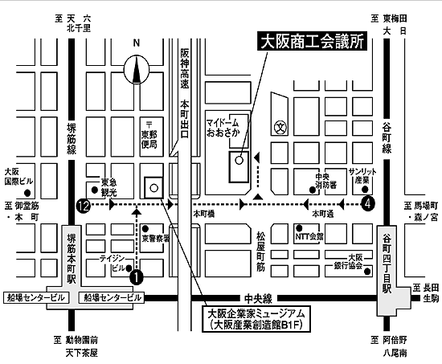
○会場地図（最寄駅：地下鉄谷町四丁目駅、堺筋本町駅）

参加費：無 料
（ただし交流会は有料1,000円／人）

定 員：120名（先着順）
申込み：大阪商工会議所のホームページ
http://www.osaka.cci.or.jp/
event/seminar/201406/D22140925012.html
又はＦＡＸよりお申込み下さい。

締 切：平成２６年９月１８日（木）
ご留意点 参加申込の受理後、9月19日までにEメール等で「参加証」をお送りいたします。

＜お問い合わせ＞
大阪商工会議所 経済産業部 福田・楠本 TEL 06-6944-6300 FAX 06-6944-6249

＜プログラム＞
14：00～14：10 開会挨拶
（一社）生産技術振興協会 理事長 伊東一良 氏
（地独）大阪市立工業研究所 理事長 中許昌美 氏
14：10～17：30 市工研が生み出す新素材の紹介（１講演のみの参加も可能です。）
14：10～15：05
講演１「放電プラズマ焼結法によるAl基放熱材料の創成」
（地独）大阪市立工業研究所 加工技術研究部 研究主幹 水内 潔 氏
＜発表概要＞近年の超LSIの高集積化に伴い，小型電子機器の内部発熱による超LSIチップ自体の誤動作が，深刻な問題となりつつあります．また、自動車産業でも、LEDヘッドライトの普及やハイブリッドカー用モーターの長寿命化のための熱対策が求められており、放熱材料の開発は極めて重要な課題となってきています。本講演では、我々が最近開発に成功した極めて高い熱伝導性を有するダイヤモンド粒子分散型金属基複合材料の製造方法とその優れた材料特性について紹介します。
15：15～16：15
講演２「次世代パワーデバイス封止材料に対応可能な高耐熱性樹脂」
（地独）大阪市立工業研究所 有機材料研究部 熱硬化性樹脂研究室長 大塚恵子 氏
＜発表概要＞電気自動車やハイブリッド車、太陽光発電システムなどで使用されるパワーデバイスでは半導体素子として現在使用されているシリコンに代わり、電力損失が大幅に低減できるシリコンカーバイドや窒化ガリウムが注目され、次世代パワーデバイスとして開発が進んでいます。この次世代パワーデバイス封止材料には、長期的に200℃の連続使用に耐える高耐熱性が必要とされます。本講演では、市工所が開発した、次世代パワーデバイス封止材料に対応できる高耐熱性樹脂について紹介します。
16：25～17：25
講演３「介護食用素材の開発」
（地独）大阪市立工業研究所 生物・生活材料研究部 食品工学研究室長 畠中芳郎 氏
＜発表概要＞我が国は65歳以上が人口の1/4を超える超高齢社会であり、高齢者のQOLを保つことが緊急の課題になっています。高齢者に安全においしく食事してもらうため、食材を細かくする、とろみをつけるなどの調理をしますが、誤嚥により肺炎を起こしやすい、原型の無い食品に食欲がわかないなど、様々な問題を抱えています。本講演では、市工研で行っている食用結着剤、とろみ剤などの介護食調製用素材の開発と、その評価法の開発について紹介します。

17：30～18：30 交流会
講演者・市工研の研究員・参加者同士の交流、意見交換を行います。（参加費1,000円）
大阪商工会議所 ホームページhttp://www.osaka.cci.or.jp/event/seminar/201406/D22140925012.html
ＦＡＸ：０６－６９４４－６２４９ 大阪商工会議所 経済産業部 産業・技術・水ビジネス振興担当 行
市工研との産官技術交流会（9/25） 参加申込用紙
(ふりがな)  貴社名 | 大商会員・一般  （いずれかに○をお付けください）
所在地 | （〒 - ）
氏 名 |  |  |  | 部署･役職名
ＴＥＬ | - - |  | ＦＡＸ | - -
E-mail | （「参加証」を送信します）
参加希望講演 | ＜いずれかを○印でお囲みください＞  すべて ・ １、２のみ ・ ２，３のみ ・ １のみ ・ ２のみ ・ ３のみ
交流会への参加について |  | ＜いずれかを○印でお囲みください＞  参加します ・ 参加しません
●ご記入頂いた情報は、主催団体からの各種連絡・情報提供のために利用するのをはじめ、講師には参加者名簿として配布します。
ご了解いただきますよう、よろしくお願い致します。

